Note:
Il est aussi possible d'accéder aux options de tableau croisé dynamique d'Excel à partir d'Access 97 ou 2000. Il suffit de créer un formulaire de tableau croisé dynamique à partir des tables de votre base de données. Au moment de vouloir modifier le formulaire, Access va ouvrir Excel et les options pour les tableaux croisés dynamiques.
Le prochain exercice consiste à créer un tableau croisé dynamique qui offre le total des salaires selon le sexe et le poste que l'employé occupe dans l'entreprise.

Avant de créer un tableau
Avant de commencer, il faut une base de données. Il est possible de créer et de gérer des bases de données simples à partir d'Excel. Il y a certains termes que vous devez connaître.
Champ | Caractéristique sur une personne, une chose ou un événement qui doit être conservé dans une base de données.
Enregistrement | Série de champs qui décrivent une personne, une chose ou un événement.
Dans une base de données Excel, chaque colonne représente un champ. Le nom du champ doit être sur la première ligne. Chaque ligne suivante représente un enregistrement. Afin qu'Excel soit capable de reconnaître tous les enregistrements qui composent la base de données, il est important de ne pas laisser des lignes vides. Toutes les lignes après le nom des champs doivent avoir des enregistrements. La base de données suivante conserve des données sur les employés d'une entreprise.
Vous pouvez retranscrire les données ci-dessous dans une feuille de calcul. Vous pouvez aussi vous rendre à la page Web sur les Fichiers de démonstrations et prendre le document demodb.xls.
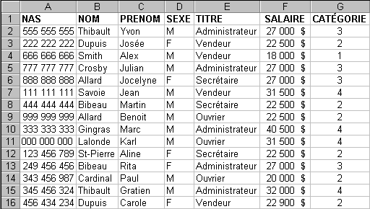

Création d'un tableau croisé dynamique
Placez le pointeur sur n'importe quelle cellule entre A1 et G16.
Du menu Données, sélectionnez l'option Rapport de tableau croisé dynamique.
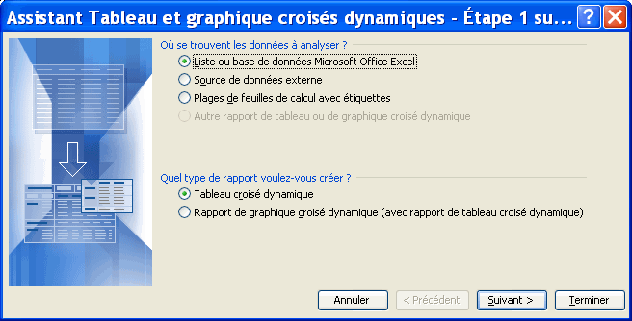
Excel vous demande où est située la source des données qui vont servir à composer le tableau croisé dynamique. Ces données peuvent provenir de quatre sources différentes.
Liste ou base de données Microsoft Excel. | Les données proviennent d'une base de données Excel ou d'une série de cellules située sur une feuille de calcul d'Excel.
Source de données externes | Les données proviennent d'autres logiciels tels qu'Access, dBASE, FoxPro ainsi que plusieurs autres.
Plage de feuilles de calcul avec étiquette. | Créer automatiquement un tableau après lui avoir déterminé la plage de cellules à utiliser. Il utilise le contenu de la première ligne et de la première colonne pour déterminer le nom des champs du tableau.
Autre tableau ou graphique croisé dynamique | Vous permet d'approfondir des analyses sur des tableaux et graphiques dynamiques qui ont déjà été conçus.
Excel vous demande ensuite quel type de rapport que vous voulez: tableau ou graphique? Cette version d'Excel permet non seulement de générer un tableau mais aussi un graphique dynamique.
Pour les besoins de l'exercice, utilisez les mêmes options que sur le graphique ci-dessus (Base de données Excel et tableau).
Appuyez sur le bouton Suivant.
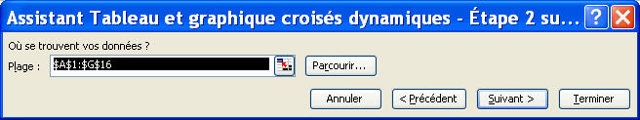
Excel vous demande de confirmer l'endroit où sont situées les données dont vous avez besoin pour le tableau croisé dynamique.
Assurez-vous que les cellules sélectionnées soient bien entre A1 et G16.
Appuyez sur le bouton Suivant.
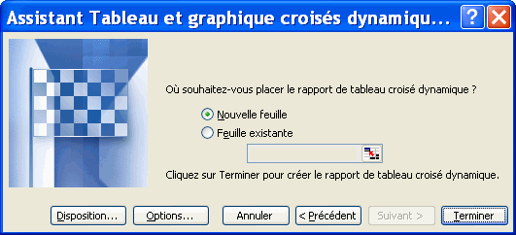
Excel vous demande ensuite où vous voulez conserver le tableau croisé dynamique. Est-ce sur une nouvelle feuille de calcul ou sur la même qu'en ce moment?
Pour les besoins de l'exercice, sélectionnez l'option Nouvelle feuille.
Vous pourriez appuyer sur le bouton Terminer et commencer à concevoir le tableau croisé dynamique. Mais auparavant, voyons les autres options offertes dans cette fenêtre.
Appuyez sur le bouton Disposition.
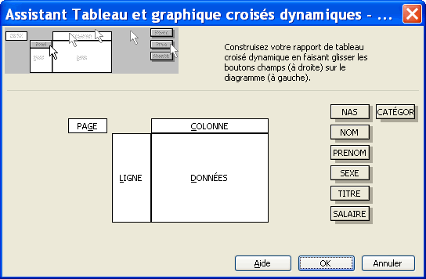
Cette fenêtre vous permet de concevoir immédiatement le tableau croisé dynamique. Vous pouvez placer les champs dont vous avez besoin dans quatre zones différentes : page, ligne, colonne et données.
Données | Cette zone affiche les résultats que vous voulez voir pour un champ. Par défaut, le tableau affiche la somme des valeurs si celui-ci est composé de chiffres. S'il est composé de texte, le tableau va afficher le nombre d'enregistrements qui répond au critère.  Il y a d'autres fonctions qui sont disponibles tel que la moyenne, l'écart type et plusieurs autres. Une liste sera mentionnée à la fin de cette page.
Colonne | Affiche chacune des valeurs d'un champ dans sa propre colonne.
Ligne | Affiche chacune des valeurs d'un champ sur sa propre ligne.
Page | Permets de "filtrer" les valeurs du tableau par rapport aux valeurs d'un champ. Ceci permet de voir seulement les enregistrements qui répondent à un certain critère.
Cette présentation de l'option Disposition était seulement pour vous démontrer les éléments qui composent un tableau. La création du tableau et la description de toutes les options seront faites un peu plus loin sur cette page.
Pour les besoins de la démonstration, appuyez sur le bouton Annuler.
Appuyez sur le bouton Options.
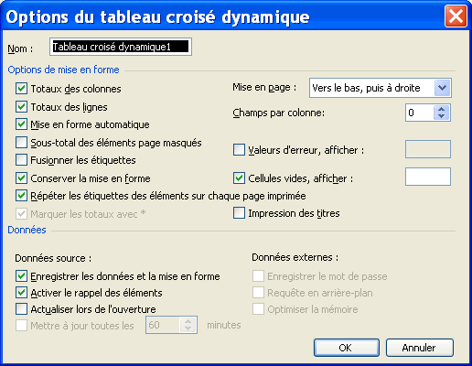
Cette fenêtre vous permet de personnaliser l'affichage de l'information dans le tableau. Vous pouvez décider d'activer ou non les totaux pour chacune des lignes et des colonnes du tableau. De plus, vous pouvez les changer à tout moment selon vos besoins.

Placer les champs
Excel a créé une nouvelle feuille de calcul avec la "coquille" d'un tableau croisé dynamique. Le début de la feuille démontre les quatre zones du tableau: page, ligne, colonne et données.
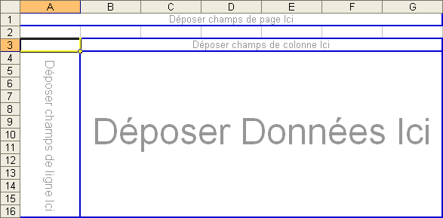
Il y a aussi la barre d'outils pour le tableau croisé dynamique qui devrait apparaître à côté de celui-ci. Voici ce que vous devez faire pour afficher la barre d'outils si vous ne la voyez pas.
Du menu Affichage, sélectionnez l'option Barre d'outils.
De la liste des barres d'outils disponibles, sélectionnez l'option Tableau croisé dynamique.
Il est possible aussi que vous ne voyiez pas la liste des champs qui compose la base de données. Pour l'afficher, placez le pointeur n'importe où à l'intérieur du tableau croisé dynamique.
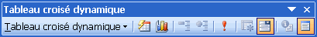
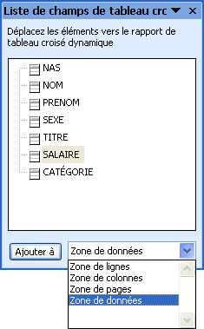
De la liste de chanps de tableau croisé dynamique, sélectionnez le champ Salaire.
De la liste des zones du tableau, sélectionnez la zone de données.
Appuyez sur le bouton Ajouter à.
OU
En gardant un doigt sur le bouton gauche de la souris, déplacez le champ dans la zone de données.
Relâchez le bouton de la souris dès que le carré pour le champ Salaire est par-dessus la zone de données.
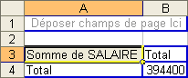
Le tableau indique maintenant que le total de tous les salaires de l'entreprise est de 394 400 $. La prochaine étape consiste à répartir ce montant par occupation dans l'entreprise.
De la barre d'outils Tableau croisé dynamique, sélectionnez le champ Titre.
De la liste des zones du tableau, sélectionnez la zone de colonnes.
Appuyez sur le bouton Ajouter à.
OU
En gardant un doigt sur le bouton gauche de la souris, déplacez le champ dans la zone de colonnes.
Relâchez le bouton de la souris dès que le carré pour le champ Titre est par-dessus la zone de colonnes.
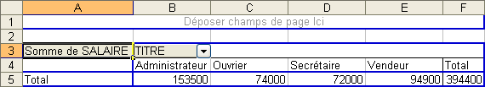
Le tableau affiche maintenant le total des salaires par occupation (titre: Administrateur, Ouvrier ...) toujours avec le total de 394 400 $. Le tableau affiche chacune des valeurs du champ Titre avec le total des salaires pour celui-ci. L'étape suivante consiste à répartir le total des salaires par titre et par sexe.
De la barre d'outils Tableau croisé dynamique, sélectionnez le champ Sexe.
En gardant un doigt sur le bouton gauche de la souris, déplacez le champ dans la zone de colonnes.
Relâchez le bouton de la souris dès que le carré pour le champ Titre est par-dessus la zone de colonnes.
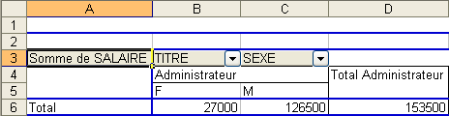
Le champ Sexe va être automatiquement placé devant le champ Titre. À cause de la longueur du tableau, seulement une partie est affichée à l'image ci-dessus. Il est possible aussi de changer l'ordre de présentation des champs. La prochaine opération consiste à donner la priorité au champ Titre par-dessus Sexe.
Placez le pointeur par-dessus le champ Titre de la zone des colonnes du tableau croisé dynamique.
En gardant un doigt sur le bouton gauche de la souris, déplacez le champ Titre devant le champ Sexe.
Une fois devant le champ Sexe, relâchez le bouton de la souris.

Voici les mêmes informations que le tableau précédent mais affiché de manière différente. Les totaux des salaires pour les administratrices de l'entreprise sont toujours de 27 000 $ tandis que les hommes ont 126 500 $. Cependant, les informations sont maintenant regroupées par occupation et ensuite par le sexe. La prochaine opération va afficher les informations d'une manière un peu plus simple à comprendre.
Placez le pointeur par-dessus le champ Titre de la zone des colonnes du tableau croisé dynamique.
En gardant un doigt sur le bouton gauche de la souris, déplacez le champ Titre dans la zone des lignes du tableau croisé dynamique (par-dessus Somme de la ligne).
Une fois le champ est dans la zone des lignes, relâchez le bouton de la souris.
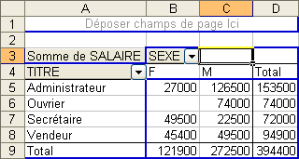
Bien qu'il s'agisse des mêmes montants que les deux tableaux précédents, les résultats sont plus clairs.

Voir les données
Excel vous permet de voir les enregistrements qui composent les résultats du tableau. La prochaine partie consiste à voir quels sont les enregistrements du total des administrateurs (153 500 $).
Placez le pointeur sur la cellule contenant le total des administrateurs (153 500 $).
Faites un double-clic sur la cellule.
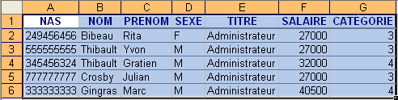
Une nouvelle feuille de calcul va être créée avec les enregistrements qui correspondent au total des administrateurs. Vous pouvez refaire la même chose pour toutes les cellules du tableau croisé dynamique.

Filtrer sur les champs
La prochaine opération est pour vous permettre de "filtrer" les valeurs dont vous avez besoin. Elle consiste à déterminer le total des salaires mais seulement pour les femmes. Le tableau croisé dynamique vous permet de "masquer" ou de cacher les valeurs dont vous n'avez pas besoin. Dans ce cas, il faut cacher les hommes.
À la droite du champ Sexe, cliquez sur le bouton avec un triangle pointant vers le bas. Pour l'exemple, il y a seulement deux valeurs possibles: F ou M.
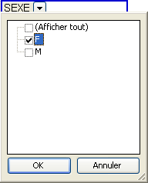
Le tableau croisé dynamique vous affiche une liste de valeurs qui sont dans les enregistrements.
Désélectionnez la case M parmi les valeurs possibles.
Appuyez sur le bouton OK.
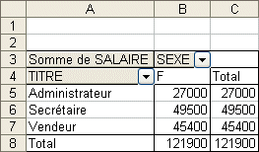
Ce nouveau tableau affiche le total des salaires pour toutes les femmes de l'entreprise. Remarquez que la valeur "M" n'est pas affichée au tableau.
Réactivez la sélection M pour le champ Sexe.
Mais il y a une autre façon de filtrer les informations. C'est en plaçant un champ dans la zone de pages.
De la liste de chanps de tableau croisé dynamique, sélectionnez le champ Catégorie.
De la liste des zones du tableau, sélectionnez la zone de pages.
Appuyez sur le bouton Ajouter à.
OU
En gardant un doigt sur le bouton gauche de la souris, déplacez le champ Catégorie dans la zone de pages du tableau croisé dynamique.
Une fois le champ est dans la zone de pages, relâchez le bouton de la souris.
Puisque le champ catégorie est la zone de pages, il vous est possible de filtrer toutes les informations du tableau. Le prochain exercice consiste à montrer les valeurs des employés qui sont de la catégorie 3.
Cliquez sur le bouton avec un triangle pointant vers le bas à la droite du champ Catégorie.
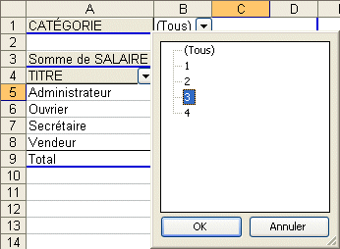
De la liste des valeurs possibles, sélectionnez la valeur 3.
Appuyez sur le bouton OK.
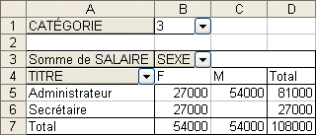
Voici le tableau du total des salaires pour tous les employés qui sont dans la catégorie 3. Ceci démontre qu'il est possible de filtrer les enregistrements qui composent le tableau croisé dynamique sur les champs qui le composent; qu'il soit placé dans la zone de ligne, la zone de colonnes ou la zone de pages.
Replacez le filtre pour le champ catégorie à Tous.

Les options de la barre d'outils
La barre d'outils tableau croisé dynamique offre d'autres options pour changer la présentation de l'information. Cette prochaine partie vous décrit ces options et leur fonctionnement. Vous avez ci-dessous une image composée de toutes les options du tableau croisé dynamique.
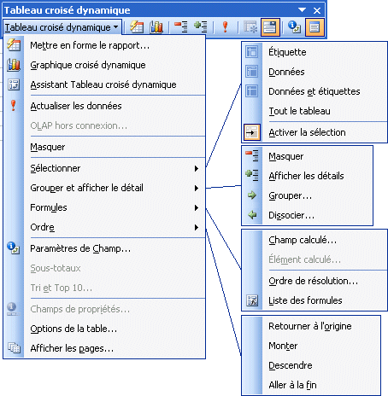

Option Mettre en forme le rapport
Vous avez créé un tableau croisé dynamique avec les champs et les critères dont vous avez besoin. Cette option vous permet d'améliorer la présentation de votre tableau.
Appuyez sur le bouton .
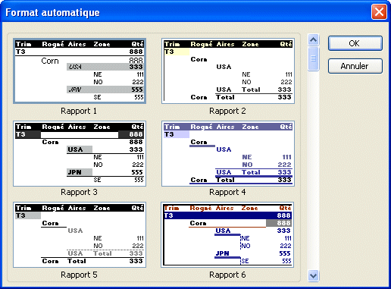
Il est possible de changer la présentation du tableau en sélectionnant l'un des formats prédéterminés. Vous pouvez changer d'avis en tout temps et prendre un format qui répond mieux à vos besoins.
Pour les besoins de l'exercice, ne changez pas la présentation. Appuyez sur le bouton Annuler.

Option graphique croisée dynamique
Il y a des situations où il est préférable de représenter une masse de données sous forme de graphique. Comme mentionné à quelques occasions sur ce site, il est avantageux d'utiliser un graphique pour:
Pour simplifier l'analyse d'une masse de données.
Pour ressortir rapidement les tendances des séries de données.
Pour pouvoir comparer les données.
Pour ressortir des proportions.
Appuyez sur le bouton une première fois.
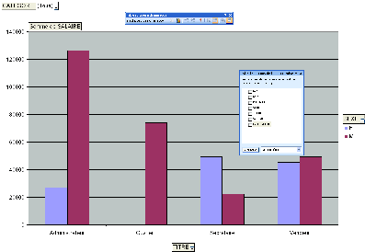
Excel va automatiquement générer un graphique de type histogramme. Ce graphique représente le total des salaires selon l'occupation et le sexe des employés de l'entreprise. Vous pouvez changer la présentation de ce graphique comme vous le feriez pour n'importe quel autre graphique. En plus, puisque c'est un graphique dynamique, il est possible de changer la présentation des données selon les champs qui ont été choisis.
Appuyez sur le bouton une seconde fois.
Ceci active l'assistant pour générer des graphiques. Il passe à travers les mêmes étapes que lors de la création d'un graphique avec des données de votre feuille de calcul. Puisqu'il y a déjà sur ce site une page Web qui explique les graphiques avec Excel, nous allons passer rapidement à la prochaine option.
Appuyez sur le bouton Terminer.

Option assistant tableau croisé dynamique
Cette option permet de changer la disposition des champs dans le tableau croisé dynamique. Cette partie du texte va démontrer qu'il est possible de changer la présentation en ajoutant les champs Nom et Prénom à la zone des lignes. Ceci est aussi nécessaire pour pouvoir vous démontrer le fonctionnement de la prochaine option.
Assurez-vous de placer le pointeur à l'intérieur du tableau croisé dynamique.
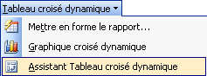
De la barre d'outils du tableau croisé dynamique, sélectionnez l'option Assistant tableau croisé dynamique.
L'assistant va recommencer les étapes pour créer un tableau ou graphique dynamique si le pointeur était à l'extérieur du tableau. Sinon, il va afficher immédiatement la troisième étape qui consiste à changer les options du tableau et de son emplacement dans le classeur.
Appuyez sur le bouton Disposition.
Déplacez le champ Nom en dessous du champ Titre de la zone des lignes.
Déplacez le champ Prénom en dessous du champ Nom de la zone des lignes.
Le résultat devrait ressembler à ceci.
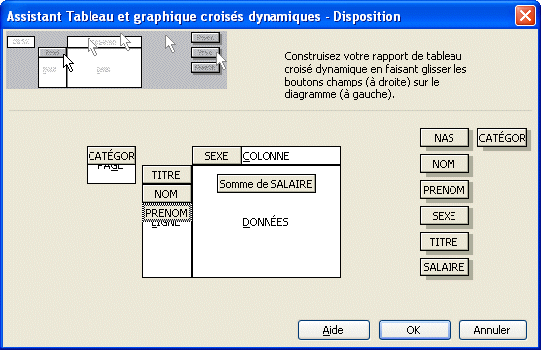
Appuyez sur le bouton OK.
Appuyez sur le bouton Terminer.
Voici une partie du nouveau tableau qui affiche maintenant dans la zone des lignes les champs Titre, Nom et Prénom.
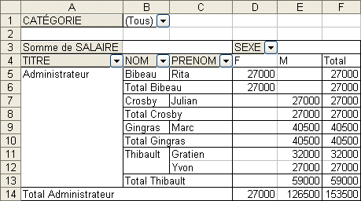

Option Actualiser les données
Cette option vous permet de remettre à jour les données du tableau croisé dynamique après avoir fait une mise à jour dans la base de données.
Placez le pointeur dans la feuille de calcul avec la base de données.
Placez le pointeur dans la cellule F11 (salaire de Karl Lalonde).
Changer le salaire de 31 500 $ à 37 100 $.
Retourner à la feuille de calcul ayant le tableau croisé dynamique.
Appuyez sur le bouton .
La somme partielle pour les ouvriers ainsi que le total des salaires devrait avoir changé à 79 600 $ et 400 000 $ respectivement.

Options Masquer et afficher les détails
Il est possible d'avoir dans une zone plusieurs champs pour mieux décrire les valeurs. Ces options permettent d'afficher ou de masquer les valeurs des champs qui sont à la droite du champ sélectionné. Si vous ne l'avez pas fait, ajoutez les champs Nom et Prénom à la zone des lignes.
Placez le pointeur sur le champ Nom.
Appuyez sur le bouton .
Bien que le champ Prénom reste visible, les valeurs sont masquées. Elles ne sont pas affichées.
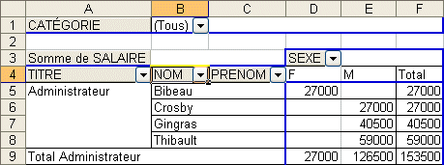
Cette option cache les valeurs des champs qui sont à la droite de cette dernière.
Appuyez sur le bouton .
Les valeurs du champ Prénom vont réapparaître.
Placez le pointeur sur le champ Prénom.
Appuyez sur le bouton .
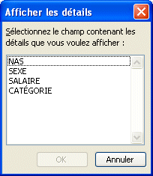
Excel va vous afficher la liste des champs qui ne sont pas déjà dans cette zone. Pour pouvoir afficher les valeurs, il doit premièrement avoir un champ à sa droite. C'est une autre façon d'ajouter un champ à une zone.
Appuyez sur le bouton Annuler.
Pour les besoins du prochain exercice, cachez le contenu du champ Prénom.
Appuyez sur le champ Prénom situé dans la zone des lignes.
Appuyez sur le bouton .

Ajouter un champ à la zone des données
L'un des derniers exercices à démontrer qu'il est possible d'ajouter plusieurs champs dans la même zone. Cette partie va ajouter un même champ dans la même zone. Cependant, ils ne vont pas afficher la même chose. Le premier va afficher le nombre de personnes dans cette catégorie et le second va démontrer le total des salaires.
De la liste de chanps de tableau croisé dynamique, sélectionnez le champ Salaire.
De la liste des zones du tableau, sélectionnez la zone de données.
Appuyez sur le bouton Ajouter à.
OU
En gardant un doigt sur le bouton gauche de la souris, déplacez le champ dans la zone de données.
Relâchez le bouton de la souris dès que le carré pour le champ Salaire est par-dessus la zone de données.
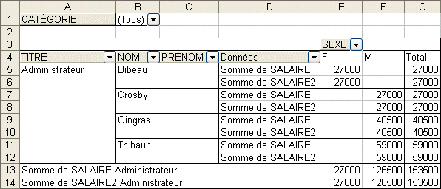

Changer les paramètres des champs
Dans le tableau précédent, il y a présentement deux fois le total des salaires dans la zone des données. La prochaine partie consiste à changer les propriétés, les caractéristiques, ou les paramètres comme l'indique Excel, d'un champ pour ressortir le potentiel du tableau croisé dynamique.
Cliquez sur l'une des cases ayant le texte Somme SALAIRE.
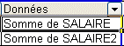
Appuyez sur le bouton .
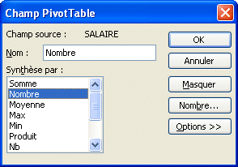
Changez le nom du champ de Somme SALAIRE à Nombre.
Changez l'option de synthèse à Nombre.
Appuyez sur le bouton OK.
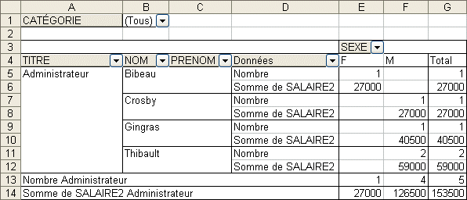
Ce champ affiche maintenant le nombre de personnes dans cette catégorie au lieu du total du salaire. Il vous est possible de changer à tout moment l'option de synthèse à l'une parmi la liste suivante:
Somme | Affiche la somme de toutes les valeurs de ce champ.
Nbval | Affiche le nombre d'enregistrements dans cette catégorie.
Moyenne | Affiche la moyenne de toutes les valeurs de ce champ.
Max | Affiche la plus grande valeur du champ.
Min | Affiche la plus petite valeur du champ.
Produit | Affiche la multiplication de toutes les valeurs du champ.
Nb | Affiche le nombre d'enregistrements dans cette catégorie.
Ecartype | Affiche l'écart type du champ.
Ecartypep | Affiche l'écart type d'une population.
Var | Affiche la variance du champ.
Varp | Affiche la variance d'une population.
La fenêtre des paramètres du champ vous offre aussi d'autres options tel que démontré dans la prochaine partie.
Cliquez sur l'une des cases Somme SALAIRE2.
Appuyez sur le bouton .
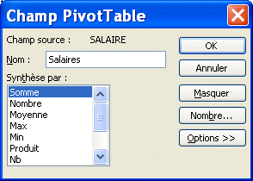
Changez le nom du champ de Somme SALAIRE2 à Salaires.
Appuyez sur le champ Nombre.
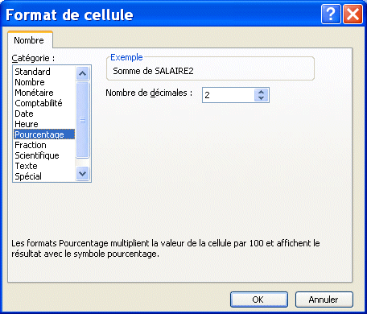
L'option nombre vous permet de changer la présentation des valeurs du champ. C'est la même chose que les options Format, Cellule et Nombre pour une cellule du classeur. Mais ceci affecte un champ au lieu d'une cellule.
Parmi la liste des catégories, sélectionnez le champ Pourcentage.
Appuyez sur le bouton OK.
Appuyez sur le champ Options.
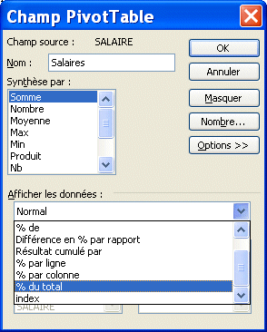
Un autre élément puissant des paramètres des champs est qu'il vous est possible d'afficher les valeurs par rapport à autre chose. Dans ce cas, nous allons demander d'afficher la valeur de champ par rapport au total des salaires.
Parmi les modes d'affichages, sélectionnez % du total.
Appuyez sur le bouton OK.
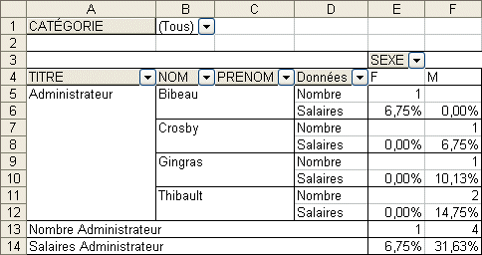
Le tableau change de nouveau de forme pour montrer le nombre de personnes, par sexe, ainsi que leur pourcentage de salaire par rapport à la somme globale des salaires.

Grouper les valeurs
Ceci vous permet de regrouper des valeurs d'un champ. Par exemple, on peut regrouper les employés qui sont au siège social (administrateurs et secrétaires) de ceux qui sont "sur le terrain" (vendeur et ouvrier). La prochaine partie consiste justement à créer ces deux groupes.
De la zone des lignes cliquez dans la case où il est écrit Administrateur.
En gardant un doigt sur la touche CTRL, cliquez sur la case où il est écrit Secrétaire.
La touche CTRL vous permet de sélectionner plusieurs valeurs pour ensuite être capable de les regrouper.
Appuyez sur le bouton droit de la souris.
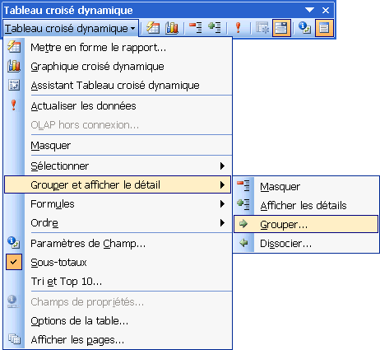
Ce menu contextuel vous montre plusieurs des options que vous avez vues auparavant. Il est par moments plus facile d'utiliser le bouton droit de la souris que d'avoir à constamment retourner à la barre d'outils Tableau croisé dynamique. Il faut cependant maîtriser ces options avant de pouvoir les utiliser dans ce menu. Il y a cependant une option qui n'est pas ailleurs; celle de regrouper les valeurs d'un champ.
Du menu contextuel, sélectionnez les options Grouper et afficher le détail et Grouper.
Vous remarquerez qu'un nouveau champ s'est ajouté à la zone des lignes: Titre2.
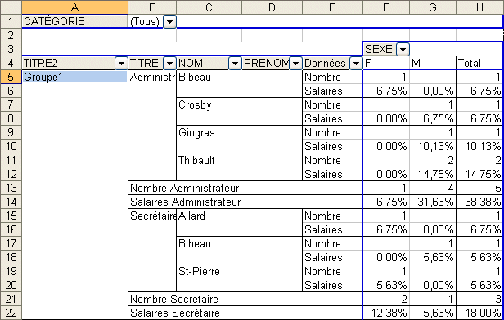
Regroupez ensuite les valeurs ouvrier et vendeur ensemble.
De la zone des lignes cliquez dans la case où il est écrit Vendeur.
En gardant un doigt sur la touche CTRL, cliquez sur la case où il est écrit Ouvrier.
Appuyez sur le bouton droit de la souris.
Du menu contextuel, sélectionnez les options Grouper et afficher le détail et Grouper.
Il y a maintenant deux regroupements: groupe1 et groupe2. La prochaine partie consiste à améliorer un peu la présentation de ces groupes en changeant les noms du champ et des valeurs.

Changer le nom d'une cellule
Placez le pointeur dans la cellule Groupe1.
Cliquez dans la zone des formules.
Changez le nom à Administration.
OU
Appuyez sur la touche F2.
Changez le nom à Administration.
Placez le pointeur dans la cellule Groupe2.
Cliquez dans la zone des formules.
Changez le nom à Terrain.
OU
Appuyez sur la touche F2.
Changez le nom à Terrain.
Il reste qu'a changer le nom du champ Titre2 à Regroupement.
Placez le pointeur sur le champ Regroupement.
Appuyez sur le bouton .
Changez le nom du champ de Titre2 à Regroupement.
L'employeur a besoin d'une synthèse qui n'inclut pas les champs Titre, Nom et Prénom. On pourrait retirer les champs inutiles. Mais nous allons simplement les masquer pour l'instant.
Placez le pointeur sur la cellule ayant le texte Administration.
Appuyez sur le bouton .
Placez le pointeur sur la cellule ayant le texte Terrain.
Appuyez sur le bouton .
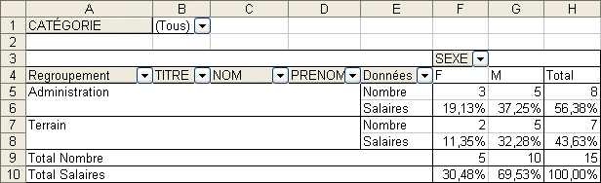
Voici un tableau intéressant ayant plusieurs données représentées de différentes manières. Il affiche le nombre de personnes qui travaillent au siège social et la proportion de la masse salariale qu'il représente. Mais il y a encore plus.

Création d'un champ calculé
Le tableau croisé dynamique vous permet en plus d'ajouter des champs calculés. Ceci vous permet de ressortir de l'information à partir des données du tableau. Par exemple, peut-être que vous voudriez savoir le total des ventes des vendeurs même si on a seulement les montants par produits de l'entreprise. Il serait possible de créer un champ calculé qui additionne le montant de ces produits vendus par vendeur. Voici un autre exemple.
En plus des informations fournies dans le dernier tableau, l'employeur voudrait savoir à combien revient sa contribution à divers programmes tels que les assurances et le régime de retraite parmi d'autres. Cette contribution est égale à 50 % du salaire des employés. La prochaine partie consiste à ajouter un champ calculé qui calcule ce montant selon le salaire des employés.
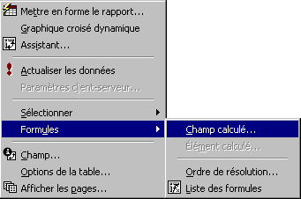
Placez le pointeur sur le tableau croisé dynamique.
De la barre d'outils pour le tableau croisé dynamique, sélectionnez les options Formules et Champ calculé.
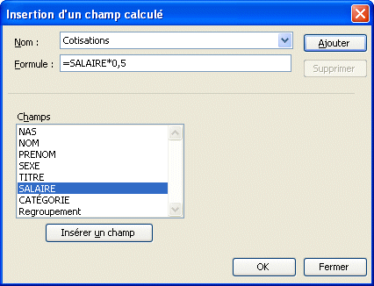
Dans la case Nom, écrivez Cotisation.
De la liste des champs, cliquez sur SALAIRE.
Appuyez sur le bouton Insérer un champ.
Cliquez dans la case Formule.
Placez le pointeur après =SALAIRE.
Ajoutez à la formule *0,5 .
Appuyez sur le bouton OK.
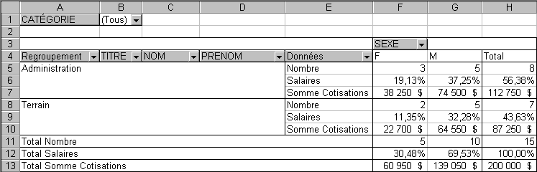
L'employeur connaît maintenant quel est sa contribution par catégorie et global. Pour votre part, vous savez maintenant comment ajouter un champ calculé à un tableau croisé dynamique.

Disposition des champs
Le dernier tableau donne les informations voulues par l'employeur. Cependant, il est possible d'améliorer la disposition des champs. En clair, faire un petit nettoyage avant de remettre le rapport. La prochaine partie consiste à placer les données des cotisations juste après le nombre de personnes par regroupement et de retirer de la zone des lignes les champs Titre, Nom et Prénom.
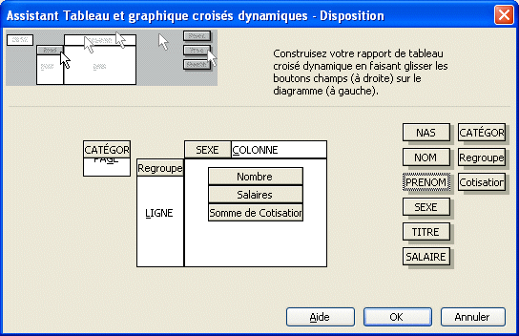
Placez le pointeur sur le tableau.
De la barre d'outils du tableau croisé dynamique, sélectionnez l'option Assistant tableau croisé dynamique.
Appuyez sur le bouton Disposition.
Pour changer l'ordre des données.
Placez le pointeur sur le champ calculé Somme Cotisations de la zone des données.
En gardant un doigt sur le bouton gauche de la souris, déplacez le champ entre Nombre et Salaires.
En fois que le pointeur est entre les deux, relâchez le bouton de la souris.
Pour retirer des champs du tableau.
Placez le pointeur le sur le champ Titre de la zone des lignes.
En gardant un doigt sur le bouton gauche de la souris, déplacez le champ à l'extérieur des zones du tableau.
Une fois que le pointeur est sorti du tableau, relâchez le bouton de la souris.
Répétez ces dernières opérations pour les champs Nom et Prénom.
Appuyez sur le bouton OK.
Appuyez sur le bouton Terminer.
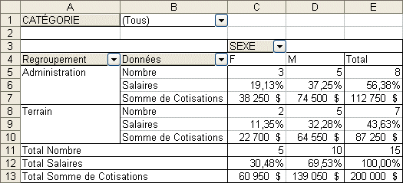

Ajouter des données au tableau croisé dynamique
Le tableau croisé dynamique est généré à partir de l’étendu de cellules que vous avez déterminé au moment de la création de celui-ci. Vous pouvez changer les données et remettre à jour le tableau en appuyant sur le bouton . Cependant, il ne prendra pas en considération de nouvelles données que vous voudriez ajouter au tableau. Il est cependant possible de contourner cette limitation avec un peu de planification dès le début. Avant même de générer le tableau croisé dynamique, il faut donner un nom à l’étendu de cellules. Il est pratique de donnes un nom à des cellules pour pouvoir les utiliser dans vos formules mathématiques. Après tout, il est plus facile de comprendre =TotalRevenus – TotalCharges que =c285-g415. Excel vous permet de donner un nom à une cellule autant qu’à une étendue de cellules.
Pour cet exemple, il faut choisir l’étendu de cellules A1 à G16. Elle contient les titres ainsi que les données pour ensuite générer un tableau croisé dynamique.
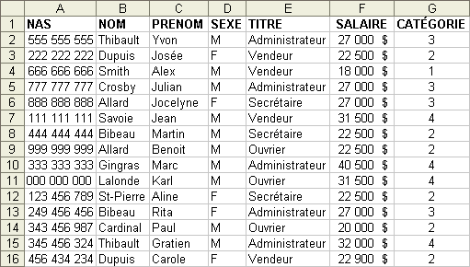
Sélectionnez l’étendue de cellules A1 à G16.
Du menu Insertion, sélectionnez les options Nom et Définir.
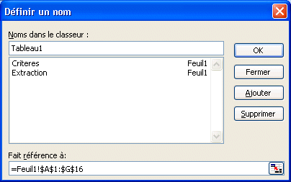
Dans la case Noms dans le classeur, entrez le titre Tableau1.
Dans la case Fait référence à, assurez-vous d’avoir choisi A1 à G16. Ne prenez pas en considération les « $ ».
Note :
Le nom qu’on donne à des cellules ne peut pas contenir d’espaces. Vous pouvez utiliser le caractère « _ » (majuscule et -) pour relier des mots tel que Revenus_Janvier.
Appuyez sur le bouton OK.
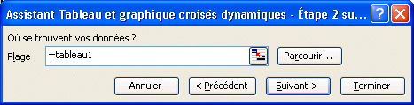
Générez un nouveau tableau croisé dynamique. Cependant, la source est l’étendu Tableau1 qui viens d’être déterminé.
Retournez à la feuille de calcul ayant les données.
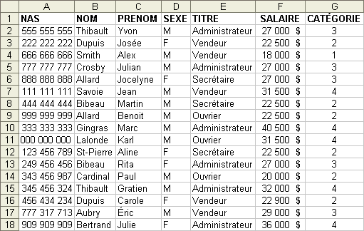
Ajoutez les données des lignes 17 et 18 au tableau.
Du menu Insertion, sélectionnez les options Nom et Définir.
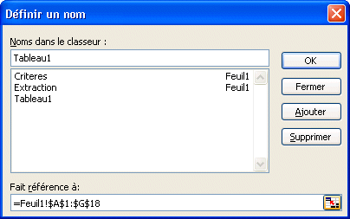
Sélectionnez le nom Tableau1.
Changez l’étendu de cellules à A1:G18.
Retournez au nouveau tableau croisé dynamique.
Appuyez sur le bouton pour mettre à jour le tableau qui inclura les nouvelles données.
Si vous songez ajouter des données à votre tableau, n’oubliez pas de premièrement donner un nom à votre étendu de données. Vous pourrez ainsi mettre à jour plus facilement votre tableau de cette façon.

Conclusion
Comme vous avez pu le comprendre après cette page, le tableau croisé dynamique offre une multitude d'options pour représenter une masse de données. Vous pouvez maintenant profiter de cette option pour vos propres besoins.
Amusez-vous bien!

Références
http://perso.wanadoo.fr/jeanmarc.stoeffler/excel/ Formation supplémentaire sur Excel incluant des exercices sur les tableaux croisés dynamiques de Jean-Marc Stoeffler
http://www.excel-online.net/tabl_crois.html de Excel On line

